

软件项目计划书

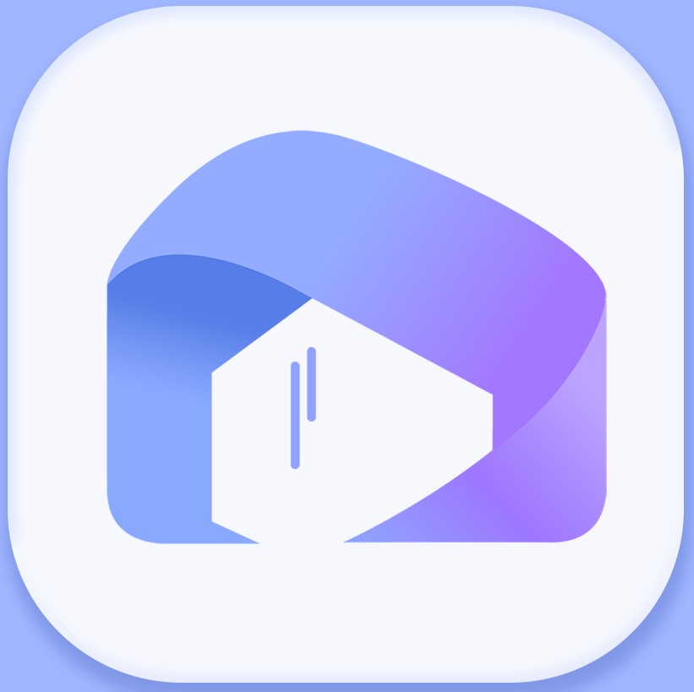

项目名称 博青秀
年级专业 计算机2002班
组 长 司晨旭
小组成员 吴佳丽、吴卓霖
指导教师 杨枨、苏奎

2022年 10月 1日

目录
1 概述 1
1.1 项目概述 1
1.2交付内容 1
1.3参考资料 1
2 项目组织 1
2.1 外部接口 1
2.2 内部组织结构 1
2.3 角色与职责划分 1
3 管理过程 2
3.1 项目启动计划 2
3.2 工作计划 2
3.3 控制计划 2
3.4 风险管理计划 2
3.5 项目收尾计划 3
4 计划过程 3
4.1 过程模型 3
4.2 方法、工具和技术 3
4.3 基础设施 3
5 支持过程 4
5.1 工作包 4
5.2 依赖关系 4
5.3 资源需求 5
5.4 预算和资源分配 5
5.5 进度表 5

1 概述

1.1 项目概述

《博青秀》将线下文博资源整合归类进行信息化处理，从线下搬到线上，线上发布目的地开放日信息，游客下单计划出行游览，大学生化身“领队”进行社会实践，目的地化身“管家”提供交通、住宿等服务。联动目的地-用户-大学生三大主体，打破信息壁垒，盘活社会闲置文化资源，形成良好的资源循环结构，解决各方痛点问题。

1.2交付内容
类别 | 名称
文档 | 使用说明书
文档 | 源代码
产品 | 博青秀

1.3参考资料
《软件工程导论》 张海藩 牟永敏 清华大学出版社。
《JavaScript高级程序设计》马特·弗里斯比 人民邮电出版社
《React Native 移动开发实战》向治洪 人民邮电出版社

2 项目组织

2.1 外部接口
组织 | 联系人
指导老师 | 杨枨、苏奎
用户 | 唐倩

2.2 内部组织结构
民主制程序员组织结构，在这个结构中，小组成员完全平等，名义上的组长与其他成员没有任何区别。大家享有充分的民主，项目共作由全体人员讨论协商决定，并根据每个人的经验和能力进行适当的分配。小组规模小，只有3人，有利于相互学习，充分激发大家的创造力，攻克技术难关。虽然缺乏明确的权威领导，但是出现意见分歧时大家都会尽量协商解决的。

2.3 角色与职责划分
可行性分析人员 | 分析软件可行性，绘制流程图并撰写可行性报告。 | 吴卓霖
需求分析人员 | 寻访用户进行需求分析，建立模型并撰写需求分析报告。 | 吴佳丽
总体设计人员 | 系统设计及结构设计，并撰写总体设计报告。 | 司晨旭
详细设计人员 | 人机界面设计，过程设计，并撰写详细设计报告。 | 司晨旭、吴佳丽、吴卓霖
编码及测试人员 | 编写代码并进行测试。 | 司晨旭、吴佳丽、吴卓霖
总结人员 | 负责最后的收尾工作并撰写总结文档。 | 司晨旭、吴佳丽、吴卓霖

3 管理过程

3.1 项目启动计划
每位组员既是积极的建言者，又是负责的合作者。决策应在充分的讨论基础上做出，并被及时有效的执行。按时按量完成项目的基本功能，按时完成app设计，遵循规范的项目运作标准，文档严谨完整，代码注释充分，便于后续维护。产品要运行稳定，界面友好易上手，满足文旅地、大学生及游客三方的需求。开发软件过程中要注重团队建设，成员分工合理，合作默契，气氛融洽。

3.2 工作计划
2022/10/10 ~ 2022/10/16 | 可行性分析
2022/10/17 ~ 2022/10/30 | 需求分析
2022/10/31 ~ 2022/11/06 | 总体设计
2022/11/07 ~ 2022/11/20 | 详细设计
2022/11/21 ~ 2022/12/18 | 编写代码及测试
2022/12/19 ~ 2022/12/30 | 总结收尾

3.3 控制计划
第一阶段，完成项目计划，React Native运行环境的配置等相关主要文档的编写。每天由各组组长汇报工作情况和进度，为了项目成功完成，由各组组员在组长的带领下进行充分的交流沟通。
第二阶段，项目实施测试阶段，项目实施前，所有的项目成员开会，讨论编成中的具体问题，规定统一的编程标准，如命名规范等。方便集成之后各小组分组讨论本小组需要解决的问题。（不懂之处及时提出，便于请教老师）
第三阶段，各成员保证自己功能模块的实现，集成之后，分配测试人员进行测试。

3.4 风险管理计划
风险排序 | 风险项名称 | 风险描述 | 风险缓解方案
1 | 项目时间短 | 资源风险 | 提高工作效率、合理安排开发计划
2 | 缺乏开发经验 | 技术风险 | 多问指导老师
3 | 对Java Script语言掌握不扎实 | 技术风险 | 通过资料和学习课件
4 | 时间安排不够合理 | 进度风险 | 对开发进度进行实时监控进行调整
5 | 计算机故障 | 资源风险 | 提前完成任务  尽快解决问题
6 | 人员病假，离职，事假 | 人员风险 | 及时调配人员

3.5 项目收尾计划
在开发阶段结束后，开发人员之间会进行代码走查，减少bug，并在测试阶段更新源代码，测试人员根据测试文档惊醒软件测试，提高软件正确性。
最终交付博青秀APP。

4 计划过程

4.1 过程模型
应用瀑布模型，软件开发的各项活动严格按照线性的方式进行，当前活动接受上一活动的工作结果，实施完成所需的工作内容。当前活动的工作结果需要进行验证，如果验证通过，则该结果作为下一项活动的输入，继续进行下一项活动，否则返回进行修改。因此，这种模型强调文档的作用，并要求每个阶段都有仔细验证。

4.2 方法、工具和技术
本小组的团队组织结构为民主制程序员组织结构；利用PowerDesiner进行需求分析；利用Project进行项目管理；利用AxureRP进行界面原型绘制；编程语言为JavaScript；采用面向对象的分析设计方法；利用React Native构建Android应用；统一文件命名、代码版式、注释等编码规范；编码人员进行代码走查后再进行代码编译；测试人员根据测试文档进行单元测试；最后实现软件的交付。

4.3 基础设施
个人PC，笔记本、安卓手机

5 支持过程

5.1 工作包
工作包 | 子工作包 | 预期完成时间 | 负责人 | 最终交付物 | 简单描述说明
可行性分析 | 复查系统规模和目标 | 2022/10/16 | 吴卓霖 | 可行性分析报告 | 根据项目及软件问题定义分析可行性
可行性分析 | 绘制系统流程图
可行性分析 | 建立逻辑模型
可行性分析 | 成本估计
需求分析 | 访谈确定需求 | 2022/10/30 | 吴佳丽 | 需求分析报告 | 采用组内交流和与客户（主要为同学）访谈的形式确认需求规格说明
需求分析 | 需求规格说明原型
需求分析 | 分析建立模型
需求分析 | 验证软件需求
系统设计 | 总体设计 | 2022/11/06 | 司晨旭 | 设计报告 | 可以根据需求规格说明的局部调整进行相应改变
系统设计 | 详细设计 | 2022/11/20 | 司晨旭  吴佳丽  吴卓霖 | 设计报告 | 可以根据需求规格说明的局部调整进行相应改变
编码测试 | 代码编写 | 2022/12/18 | 司晨旭  吴佳丽  吴卓霖 | 源代码 | 为了克服技术不熟的缺陷，建议在此之前加强相关知识的学习
编码测试 | 编码测试
软件交付 | 系统交付 | 2022/12/30 | 司晨旭  吴佳丽  吴卓霖 | 总结文档 | 负责最后的收尾工作并撰写总结文档
软件交付 | 总结

5.2 依赖关系
1） 组织团队是完成软件项目的前提，明确分工负责；
2） 配置管理贯穿于整个软件开发和测试过程；
3） 需求分析是软件项目进入开发阶段的重要标志；
4） 系统设计是基于需求分析的基础上，又是编码的原理依据；
5） 编码测试是软件开发进展的重要过程；
6） 交付阶段是软件获得客户的认可，是软件开发结束的标志。

5.3 资源需求
人员：小组软件项目开发成员、客户
工具：Office、PowerDesigner、Project、Git、Axure RP、Bugzilla、Android Studio、Visual Studio Code
办公室：自习教室和宿舍
实验设备：个人 PC机、笔记本、安卓手机

5.4 预算和资源分配
预算：本次软件开发没有涉及到任何经济方面的预算。
资源分配：各自使用各自的机器。

5.5 进度表
